**第六章 定积分的应用**

**第一节 定积分的元素法**

**第二节 定积分在几何学上的应用**

**曲线的弧长**

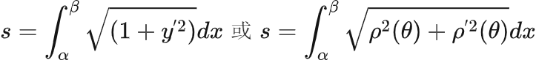

**第三节 定积分在物理学上的应用**